
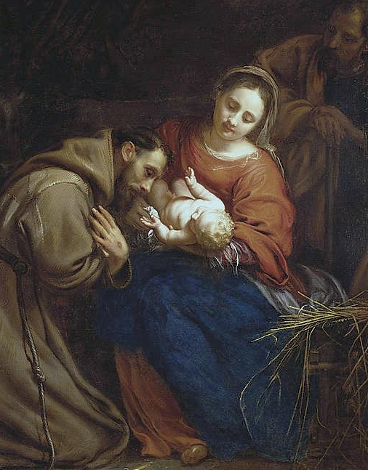

Часопис Францисканського Ордену Світських України
видається Національною Радою ФОС України
(для внутрішнього користування в спільнотах ФОС)

В номері:

Тема номера

 | 2. | Подготовиться к Рождеству  в духе бедности и смирения  О. Раньеро Канталамесса OFM Cap

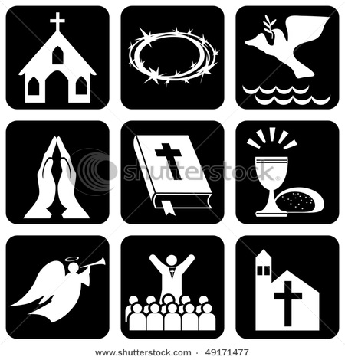 |  |  | 5. |  | Наша молитва  Молитовна програма ФОС та ФМ  С. Енкарнасьон дель Позо OFS
 |  | Події ФОС:
 |  | 8. |  | Формаційний проект
 |  |  |  | Міжнародної Ради ФОС
 |  |  |  | Теологія тіла
Блаженний Папа Йоан Павло ІІ
Формаційна група Міжнародної
Ради ФОС та Е. Крейзер OFS

 |  | 17. |  | Формаційні реколекції  з бр.Бенедетто Ліно OFS
 |  |  |  | С. Діна Шабаліна OFS

 | Розповіді про Франциска:
 | 24. | Убогість і свобода
 | Марія Стікко. «Святий Франциск з Асижу»

РЕДАКЦІЯ:
Головний редактор – Боровик О.; редактор – Артемчук Т.;
перекладач – Шабаліна Д.; комп`ютерна верстка – Бойко Ю.
ЦЕРКОВНИЙ КОНСУЛЬТАНТ: о. Славомир Ветлугін OFM.

НАША АДРЕСА: м. Київ, бр. Перова 1Б. E-mail: visnykfos@yandex.ua
Дорогі брати і сестри!

Закінчився період Адвенту – часу нашого приготування до приходу Ісуса Христа в смиренному вигляді Дитини. І також часу очікування того дня, коли Ісус Христос прийде знову, цього разу в славі, як наш Цар.
В дні святкуваня Різдва, подібно до нашого Серафимського Отця – святого Франциска Ассизького, – ми будемо розважати про Таємницю Божественного Народження Немовляти, проникнемось особливим, неповторним духом Різдва з його неземною радістю і одкровенням про Втілення Ісуса Христа. Адже, чим більше ми пізнаємо Господа та усвідомлюємо Його місію тут, на землі, тим сильніше у нас зростає прагнення запросити Його до свого серця, зустрітися з Ним віч на віч. Апостольсько-Нікейський Символ віри проголошує, що Ісус «… вдруге прийде зі славою судити живих і мертвих…». І ми з нетерпінням очікуємо, коли Він прийде знову і обновить усе, навівши лад і гармонію в душах. Він прийде підтримати нас Своєю Десницею, визволить від поневолення злими силами , виведе з тіні смертної і дасть Своє Спасіння, захищаючи від лукавого кожного дня.
Різдво виходить за рамки святкування лише історичної події народження Ісуса Христа у Вифлеємі. Різдво – це свято неймовірної любові Бога, який «власного Сина Свого не пощадив, а видав його за всіх нас» (Рим.8,32). Це також свято прагнення Бога залучити до себе кожну людину.
Редакція ФВ щиро вітає вас, дорогі світські францисканці, з цим святом. Нехай поселиться у вашому серці прагнення народження і присутності Христа, Який несе світу мир, справедливість, братерство і взаємну любов.
Бажаємо Божого благословіння для вас і ваших родин. Нехай Ісус введе вас в Свою присутність, наповнить Своєю благодаттю та любов’ю. Бажаємо міцної віри в те, що Він прагне живих відносин з нами, які виникають з присутності та особистих стосунків, а не з правил та інструкцій.
Редакційний колектив бажає вам благословенного та щасливого Різдва.

Христос рождається! Славімо Його!
Тема номера
Подготовиться к Рождеству
в духе бедности и смирения
О. Раньеро Канталамесса OFM Cap
Освободиться от всякого притязания, «в духе бедности и смирения», -- вот самый лучший способ подготовки к Рождеству… Отец Раньеро Канталамесса …подчеркивает необходимость ставить Христа в центр собственной жизни, как говорил св.Павел, -- чтобы и сегодня можно было вести оживленный диалог между Церковью и миром.
«Павел... не обратился к некой доктрине -- он обратился к некой личности! Прежде, чем пережить изменение мысли, он пережил изменение сердца, встречу с живой личностью». Отец Раньеро Канталамесса… отметил, что слишком часто центральное место, какое для Св. Павла занимал Христос, отодвигается на второй план. Как, например, это происходит в дискуссиях между католиками и протестантами. Уточнив, что приобщение ко Христу и познание Христа «не означает лишь… принятие какой-то идеи, но указывает на глубокие, жизненные узы», священник-францисканец продолжил: «…Теперь проблема уже не та, с какой сталкивался Лютер -- как освободить человека от гнетущего его чувства вины, помочь ему найти благого Бога, -- сегодня проблема заключается в том, чтобы вновь дать человеку совершенно утраченный им истинный смысл греха... Думаю, что вековые дискуссии между католиками и протестантами вокруг веры и дел привели к тому, что мы потеряли из виду главный пункт послания Св. Павла, переключив внимание с Христа на учение о Христе, а практически, с Христа на людей, на богословов, на школы...»
И сегодня, добавил о. Канталамесса, «Христос по-прежнему не становится предметом самых оживленных диалогов, которые ведутся... между Церковью и миром». Христа нет «ни в диалоге между верой и философией…, ни в исторических реалиях, каковой была и сама личность Иисуса из Назарета; ни в диалоге с наукой, с которой можно дискутировать исключительно о бытии или небытии Бога-Творца или замысле эволюции; ни в межрелигиозном диалоге, который занимается тем, что религии могут сделать вместе для мира, борьбы с голодом и так далее...»
Личный опыт Св. Павла… заключался в том, что он «жил во Христе», а это ведет к глобальному видению собственной жизни, в центре которой -- Сын Божий. Таким образом, призыв к святости в Послании к Римлянам равнозначен «призыву Бога к общению с Его Сыном Иисусом Христом». Согласно Апостолу народов, «спасает только вера в смерть и воскресение Христовы», исповедание устами, что Иисус -- Господь, и вера сердца в то, что Бог воскресил Его из мертвых.
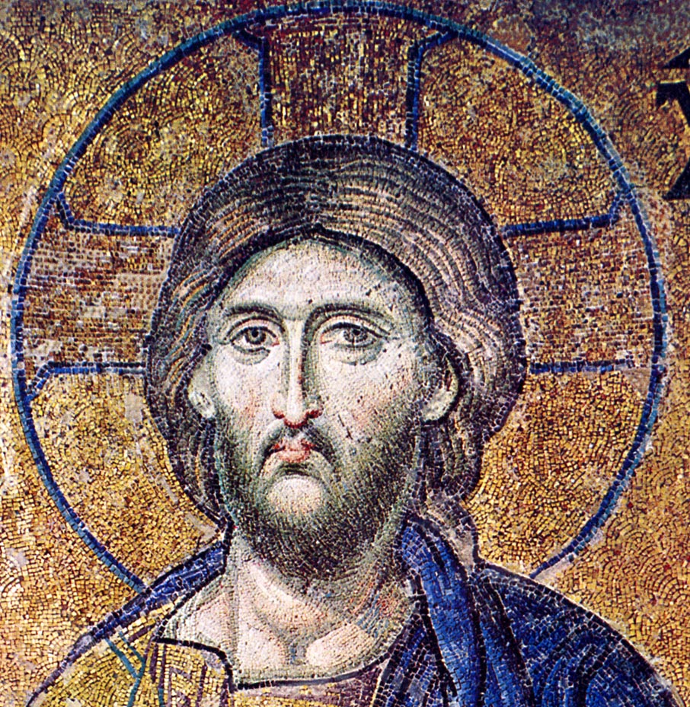
Чтобы описать, каким образом тарсийский еврей пришел к обращению, отец Канталамесса привел практические примеры, уподобляя опыт Савла «любви с первого взгляда».
«Эффект влюбленности бывает двойным. С одной стороны, все резко сводится к одному человеку, все сосредотачивается на возлюбленном, и все остальное на свете отступает на второй план; с другой стороны, она наделяет способностью страдать ради любимого человека, с готовностью потерять все на свете».
Таким образом, Павел, сердце которого воспламенила любовь ко Христу, сосредоточил свою жизнь на Евангелии, полностью отдал ее, претерпевая всяческое страдание, поскольку Иисус завоевал его сердце. И сегодня, осмысляя его опыт, можно заметить, что «он всегда говорит о присутствии Бога «во Христе». Это присутствие -- необратимо и непреодолимо. Не существует такой стадии духовной жизни, на которой можно обойтись без Христа или пойти «дальше Христа». Христианская жизнь -- это «жизнь, сокрытая со Христом в Боге». Христоцентризм Св. Павла не затмевает тринитарного горизонта веры, но превозносит его, потому что, согласно Апостолу, все движение отправляется от Отца и возвращается к Отцу, через Святого Духа. Выражение «во Христе» в его творениях равносильно выражению «в Духе».
Итак, подвел итог отец Канталамесса, присутствие Воскресшего -- это реальное присутствие среди нас, так как в своем утверждении -- «Я с вами во все дни до скончания века» -- Христос на самом деле становится нашим современником. Однако, верующий должен не только ставить Христа в центр собственной жизни, но и совершить еще один шаг: «Вот -- обращение, в котором больше всего нуждаемся мы, последовавшие за Христом и служившие Ему в Церкви. Совершенно особенное обращение, которое состоит не в отказе от зла, но, в определенном смысле, в отказе от добра! А именно, в отрешенности от всего, что было (нами) сделано, чтобы повторять самим себе, как говорит нам Иисус: «Мы рабы ничего не стоящие; потому что сделали, что должны были сделать». И, возможно, не так хорошо, как должны были сделать. Вот, освободив руки и карманы от всякого притязания, в духе бедности и смирения, мы сможем лучше всего подготовиться к Рождеству».
http://www.radiovaticana.org
Наша молитва
Молитовна програма ФОС та ФМ
С.Енкарнасьон дель Позо OFS
Мадрид, 4 вересня 2013.
Всім представникам Національних Рад, всім
міжнародним радникам, всім міжнародним
радникам Францисканської Молоді
Любі брати і сестри!
Нехай Господь обдарує вас Своїм миром!
Президія Міжнародної Ради за ініціативою Генеральних асистентів вирішила запропонувати всьому Францисканському Ордену Світських та Францисканській Молоді молитву на кожен місяць року… а саме один молитовний намір. Вважаю, що ця ініціатива, продовжуючи наше поєднання в молитві, в якій ми вже, без сумнівів, перебуваємо, принесе плоди.
Я переконана, що об’єднуючись як одна світова спільнота в одних і тих самих молитовних намірах, будемо виростати як одна «молитовна Родина».
Сподіваюсь, що всі світські францисканці по всьому світі зустрінуть ці пропозиції з прихильністю, вбачаючи в них благо для братів з Францисканського Ордену Світських, всієї Францисканської Родини та Церкви.
Прошу переслати ці пропозиції всім місцевим спільнотам для того, щоб створити міцний зв’язок між братами і сестрами по всьому світу. Нехай Богородиця Діва, наша Матір та дар нескінченної Божої любові будуть нашими посередниками та заступниками в цьому молитовному єднанні та контемпляції.
З братерською любов’ю, Енкарнасьон дель Позо.

Молитовна програма ФОС та ФМ – молитовні наміри
на кожен місяць

Грудень 2013 | За Маленьких Вісників (Аральдіні) (група ФОС, яка об’єднує дітей віком від 6 до 13 років) | Щоб вони через нас відчували присутність Божої любові, а через свою святу службу були прикладом для інших.  Отче наш…
Січень 2014 | За Францисканський Орден Світських та Францисканську Молодь в Африці | Щоб вони могли бути знаряддям миру та добра і завдяки євангельському життю за прикладом св.Франциска були сіллю та світлом в їхньому суспільстві.  Отче наш…
Лютий 2014 | За Францисканський Орден Світських та Францисканську Молодь в Америці | Щоб через їхнє світське освячення та свідчення францисканською харизмою – від Євангелія до життя і від життя до Євангелія – вони могли відбудовувати Церкву.  Отче наш…
Березень 2014 | За Францисканський Орден Світських та Францисканську Молодь в Азії | Щоб вони, проголошуючи Христа як Дорогу, Правду та Життя, могли бути посланцями примирення у світовому братерстві, діалогу з іншими релігіями та єдності між різними азіатськими культурами.  Отче наш…
Квітень 2014 | За Францисканський Орден Світських та Францисканську Молодь в Європі | Щоб вони з ентузіазмом та радістю св.Франциска з Ассизі могли бути будівничими цивілізації любові на фундаменті живої віри в Христа, Який може відновити народи, сім’ї, Церкву та суспільство.  Отче наш…
Травень 2014 | За Францисканський Орден Світських та Францисканську Молодь в Океанії | Щоб вони могли бути знаряддям Божого Царства в культурній та релігійній різноманітності, в якій вони живуть, засновуючись на християнській ідентичності – правдивій та відкритій на конструктивний діалог та співпрацю для спільного блага.  Отче наш…
Червень 2014 | За Папу  Римського | Щоб Господь обдарував його фізичною, розумовою та духовною силою, необхідною для служіння Наступника св.Петра разом з кардиналами та всією Церквою.  Отче наш…
Липень 2014 | За Духовних Асистентів | Щоб вони були радісними та плідними свідками в дусі Євангелія та св.Франциска і щоб з братерською любов’ю могли виконувати своє духовне та пастирське служіння Францисканському Ордену Світських та Францисканській Молоді.  Отче наш…
Серпень 2014 | За Президію Міжнародної  Ради | Щоб вони могли досвідчити істинну владу, якою є служіння, будуючи мости там, де є стіни розбрату.  Отче наш…
Події ФОС
Формаційний проект Міжнародної Ради ФОС
Теологія тіла
Блаженний Папа Йоан Павло ІІ
Матеріал підготовлено Формаційною групою Міжнародної Ради ФОС та Е. Крейзером OFS

Частина 6. Целібат і богопосвячене життя (TOB 73 – 86)
Роздумуючи над нашою прославленою людськістю, ви дізнались, що для того, щоб бути людиною, ми покликані до єдності – єдності з Богом та один з одним. Покликані до вічного захоплення. Тепер бл.Йоан Павло ІІ роздумує над харизмою целібату, коли покликання до безшлюбного життя можемо розуміти як небесний шлюб між Богом та людьми.

Він демонструє нам, що разом із життям в подружжі існує ще один інший шлях, завдяки якому можемо здійснити покликання любити та не порушувати шлюбного значення тіла. Життя богопосвяченого целібату не скасовує подружжя. Воно має значення лише в світлі подружжя і лише поглиблює розуміння шлюбу.
«Християнське одкровення в усій повноті визнає два особливих шляхи покликання людини до любові, а саме життя в подружжі та дівочість, або целібат. Кожне з цих покликань має свою властиву форму і дає глибоку правду про людину, створену на образ Божий» (Familiaris Consortio 11 – Йоан Павло ІІ, Катехізис Католицької Церкви).
Слова Христа та норма розуміння.
TOB 73.1 Питання покликання до виняткового віддання себе Богу в дівоцтві та целібаті глибоко вкорінене в євангельський ґрунт теології тіла. Необхідно пам’ятати слова Христа, якими Він звернувся до «початку» та воскресіння тіла. «Бо як воскресають із мертвих, то ні женяться, ані заміж не виходять» (Мк 12, 25). Це означає, що існує стан життя поза подружжям, в якому людина, чоловік або жінка, одночасно знаходять повноту дарування себе та міжособистісне єднання, завдяки прославленню всього їхнього психосоматичного буття у вічному єднанні з Богом.

Якщо заклик до стриманості заради «Царства Божого» відгукується в людській душі в умовах тимчасовості та тлінності і таким чином в умовах, в яких люди «женяться і виходять заміж» (Лк 20, 34), не складно помітити особливу чутливість людської душі, яка вже в умовах тимчасовості, здається, передбачає, що людина отримає у майбутньому воскресінні.
Різновиди євнухів – чому?
TOB 73.2. Проте, Христос ніколи не говорив про це особливе покликання в діалозі з садукеями (Мт 22, 23-30), коли Він торкався питання воскресіння тіла. Раніше Він говорив про це в контексті діалогу з фарисеями про подружжя та його нерозривність (Мт 19, 3-9).
“Коли така справа чоловіка з жінкою, то ліпше не женитись.”(Мт 19, 10). Христос відповідає їм: «“Не всі це слово розуміють, а ті лише, кому дано. Бувають бо скопці, що з материного лона такими народились; бувають і скопці, що їх люди оскопили; бувають і скопці, що самі себе оскопили задля Небесного Царства. Хто може збагнути, нехай збагне.” (Мт 19, 11-12).
Коли Христос використовує слово «євнух», Він має на увазі відмову від себе, яка міститься у виконанні заклику до целібату. Це покликання включає самозречення, і саме цей факт Христос хотів підкреслити. Стриманість заради Царства Божого – це благодать, дар особливої цінності, який Бог виливає на кого забажає, запрошуючи в свободі прийняти цей дар.
Св.Павло (1Кор 7, 7) стверджує, що ті, хто отримав цей дар, настільки зворушені любов’ю Христа, Божественним Нареченим, що прагнуть відповісти на цю любов радикально. Вони не відмовляються від своєї сексуальності, а реалізують дар своєї сексуальності, чоловічості або жіночості, в Богові.
TOB 73.3,4. В діалозі з учнями, з огляду на особливу цінність, пов’язану з цим вибором, який необхідно відкрити і прийняти як покликання, Христос чітко формулює норму розуміння Своїх слів. В Своєму навчанні Церква впевнена, що ці слова не виражають наказ, але пораду, яка стосується лише певних осіб, а саме тих, хто здатен зрозуміти це.
«Аналогічно святість Церкви виростає особливим чином з дотримання порад, запропонованих Євангелієм Господа Своїм учням. Визначне місце серед них займає чистота або стан целібату (1Кор 7, 32-34). Це дорогоцінний дар Божої благодаті, який Отець дарує певним душам, внаслідок чого вони можуть присвятити себе єдиному Богу».
«Особливим чином святість Церкви живиться різноманітними порадами, які Господь пропонує в Євангелії дотримуватись Своїм учням. Серед них визначне місце займає дорогоцінний дар Божественної благодаті, яку Отець дає деяким людям (Мт 19, 11; 1Кор 7, 7), щоб у дівочості або целібаті з нероздільним серцем (пор. 1Кор 7, 32-34), вони могли легше присвятити себе одному лиш Богу» (Другий Ватиканський Собор, Lumen Gentium, 42).
Як і в земному шлюбі, посвячення Христу через складання обітниці целібату на все життя – це вираз повного та виняткового дарування себе. Богопосвячена жінка зв’язана з Христом як його наречена, а богопосвячений чоловік – як наречений Церкви, але цей союз не є аналогом подружнього союзу з іншою людиною. Це повне дарування себе, повна самовіддача та приналежність.

Особа, яка живе в целібаті, якнайглибше проникає в таємницю того, ким він або вона є, включаючи свою сексуальність, щоби все це повністю віддати Богу. Це покликання свідчить іншим, що любов Бога є реальною і її достатньо для того, щоб реалізуватись як людині, при чому інтимні відносини та подружжя не є необхідними.
Стриманість заради Божого Царства і плідність від Духа
TOB 75.1 Стриманість заради Царства Небесного пов’язана з одкровенням про те, що на небесах не «женяться і не виходять заміж» (Мт 22, 30). Це ознака благодаті. Те, що є чоловіки та жінки, які по своїй вільній волі вибирають стриманість заради Царства Божого», показує, що в цьому царюванні, котре є «іншим світом» воскресіння, «не женяться і не виходять заміж», тому що Бог буде «всім у всьому». Цей спосіб існування є ознакою воскреслої людини, в якій абсолютне та одвічне весільне значення прославленого тіла буде виявлене в єдності з Самим Богом, коли вона буде бачити Його «обличчя в обличчя», прославленого… в таємниці спілкування святих. Таким чином, стриманість заради Царства Божого перш за все несе на собі відбиток подібності до Самого Христа, Який в праці спасіння зробив цей вибір заради Царства Божого.
Ті, хто відмовляється від таїнства подружжя, передбачають небесну дійсність -- «Шлюб Агнця». Целібат відкриває, що заспокоєння самотності можна знайти лише в єдності з Богом. Особа, яка живе в целібаті, вільно вибирає «біль» самотності в цьому житті, для того щоб присвятити всі свої прагнення тому союзу, який єдиний може задовольнити її.
Марія та Йосип жили винятковим покликанням: вони одночасно мали покликання до безшлюбного та подружнього життя – земне та небесне подружжя. Їхній невинний шлюб виражав подружжя небес та землі. Для плідності їхнього повного, невинного дару себе, засвідченого найдосконалішою «плідністю Святого Духа», Слово стало Тілом – небеса прийшли на землю (TOB 75.3). Таким чином, Йосип та Марія «стали першими свідками плідності, яка відрізняється від плідності плоті. І ця плідність є плідність Духа: «те, що в ній зачалось, походить від Святого Духа» (Мт 1, 20). TOB 75.2.
Правильне розуміння «Переваги» стриманості заради Божого Царства.
Христос каже, що це «виняткове» покликання не є «звичайним». Воно є особливо важливим та необхідним для Божого Царства. «Два стани» покликані до християнської досконалості (Мт 19, 21): «Якщо хочеш бути досконалим…». «Досконалість християнського життя виміряється любов’ю». Євангельські поради допомагають досягти повнішої любові».
Христос не применшує цінності подружнього життя, не надає переваги стриманості. Важливість цього самозречення від блага, яким є шлюб і сім’я, пов’язана з певною самопожертвою і ще більшою самовіддачею цілого земного життя людини.
Стриманість заради Царства Божого – це знак того, що благо, яким є подружжя та народження дітей, належить до цього життя. На небесах не буде шлюбів, тому що небесний шлюб, передвістям якого є шлюб земний, буде набагато кращим. Ті, які отримали благодать целібату, певним чином смакують небесний шлюб вже тепер. Вони є символами життя, до якого ми покликані від вічності. Св.Павло пояснює, що «целібат існує заради повного дарування себе Богові» (1Кор 7, 32-35).
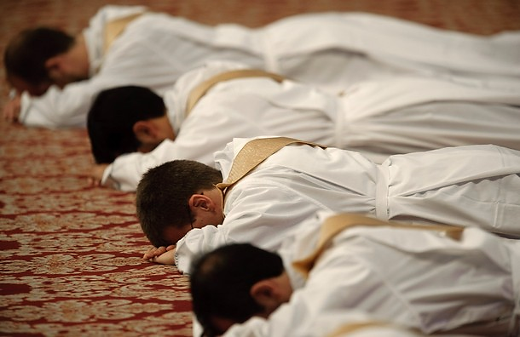
Ця абсолютна відданість Господу можлива через те, що є Царство Ісуса Христа. Ми стали членами Божої родини, і це дало нам нову уяву про людське життя, яке, в свою чергу, надає нового значення важливості таким земним речам, як сім’я (Мт 10, 37). Це спеціальне покликання показує всім, що «проминає образ світу цього» (1Кор 7, 31).
1Кор 7, 38: «Тому той, хто віддає свою дівчину заміж, робить добре, а той, хто не віддає, робить ще краще». Одружені люди символізують відносини Христа і Його Церкви, а особа, яка живе в чистоті, є іконою тих відносин, які стануть досконалими на небесах. Як одружені, так і і ті, хто живе в целібаті, потрібні Церкві, вони є двома шляхами служіння Богу, що доповнюють один одного. Кожне покликання зміцнюється і підноситься іншим, якщо переживається в повноті. І одружені, і ті, що живуть у невинності, покликані практикувати чистоту, панування над своєю сексуальністю у внутрішній єдності тіла та духа, завдяки чому стає можливою справжня жертовна любов.
Стриманість заради Царства Божого – Між самозреченням та любов’ю.
TOB 77.1 … в заклику до стриманості задля Царства Божого є запрошення до самотності заради Бога, в якому є одночасно повага до чоловічості та жіночості а також вимір єднання існування, відповідного особі…
TOB 77.4 Бл. Йоан Павло ІІ стверджує, що людина, що живе в целібаті, як і будь-яка інша, повинна підкорити гріховність своєї людськості силам, які випливають з таємниці викуплення тіла. Ось чому він вказує на те, що заклик до целібату – це не лише справа формації, але трансформації, переміни, переображення.
TOB 81.2 – Слова Христа, безсумнівно,мають на увазі свідому та добровільну відмову від подружжя. Таке зречення можливе лише тоді, коли є справжнє усвідомлення цінності чоловічості та жіночості в подружжі. Для того, щоб людина усвідомлювала те, що обирає (стриманість заради Царства Божого), вона повинна також усвідомлювати в повноті те, чого зрікається.
TOB 81.3… зречення є одночасно особливою формою затвердження цінності. Людина, яка живе цією переміною, не може піддаватись похотям. Вона є вільною завдяки свободі дару. Для таких людей жертвування сексуальним єднанням заради Царства Божого стає не тільки можливим, але й надзвичайно привабливим.
Весільне значення тіла як основа заклику Христа до стримання.
Весільне значення тіла – це «фундаментальний компонент людського існування у світі…як знак «образу Бога» (TOB 15.5). Воно відкриває, що людина створена для того, щоб бути даром для інших. Слова Христа стосовно целібату показують, що це поняття «для інших», яке від початку лежить в основі шлюбу, також може відноситись до стриманості заради Царства Божого.
Тому, на основі того ж самого весільного значення тіла, може бути сформована любов, яка зобов’язує людину одружуватись на все життя, а також може формуватись любов, яка зобов’язує людину до стриманості на все життя заради Царства Божого. Людина по справжньому знаходить себе через правдиве дарування себе (Gaudium et Spes – Про Церкву в сучасному світі, 24:3) TOB 80.6
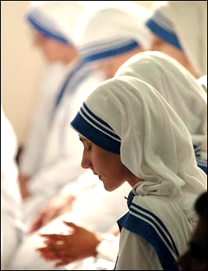
Наша сексуальність закликає нас віддавати себе у любові, яка дає життя. Особи, які живуть безшлюбним життям, не скасовують цього заклику. Вони просто живуть в інший спосіб. Кожен чоловік через чесноту весільного значення свого тіла покликаний бути чоловіком та батьком. Кожна жінка через чесноту весільного значення її тіла покликана бути жінкою та матір’ю. Будучи образом Христа, чоловік, який живе в целібаті, «одружується» з Церквою, і через цілковите дарування себе він народжує численних «духовних дітей». Являючи собою образ Церкви, жінка, яка живе в целібаті, «одружується» з Христом і через цілковите дарування себе вона народжує багато «духовних дітей». Ось чому слова «чоловік», «жінка», «батько», «мати», «брат» і «сестра» застосовуються як до подружжя та сімейного життя, так і до життя священницького та богопосвяченого.
TOB 86.7. В своєму повсякденному житті людина повинна черпати натхнення та міць з таємниці викуплення плоті, щоб долати те зло, яке дрімає в ній у вигляді потрійної похоті. Чоловік і жінка, зв’язані шлюбом, повинні щоденно виконувати завдання нерозривного союзу, який вони обіцяли один одному в обітниці. До того ж чоловіки та жінки, які добровільно вибрали стриманість заради Царства Божого, повинні щодня давати живе свідчення вірності своєму вибору, слухаючи настанови Христа в Євангелії та святого апостола Павла в 1-му Посланні до Коринтян. В будь-якому випадку, щоденна надія у вимірі звичайних завдань та труднощів людського життя допомагає «перемагати зло добром»(Рим 12,21).
TOB 86.8 Традиція зберегла те, що целібат як спосіб життя, є «кращою часткою», тому що ближче за все нагадує мету нашого життя (1Кор 7, 38). Але для кожного найкращим є те покликання, до якого Бог особисто покликав його. «Кожний має свій особливий дар від Бога, один - такий, а другий – інший» (1Кор 7,7). Необхідно прожити своє покликання з щирістю та витривалістю, щоб виростати в святості і бути готовим до того, «чого око не бачило й вухо не чуло, що на думку людині не спало, те наготував Бог тим, що його люблять.» (1Кор 2, 9).

Питання для роздумів:
1. Як уривок з Першого Послання до Коринтян (1Кор 6:13-14) допомагає нам зрозуміти християнську стриманіть?
2. Яким чином дар целібату і таїнства подружжя доповнюють один одне в Церкві (1 Кор 7:29-31)?
3. Чи ви колись мали думки відмовитись від земного подружжя в ім’я шлюбного зв’язку з Христом (для жінки) або з Церквою (для чоловіка)?
4. Які існують шляхи досягнення панування над сексуальністю у внутрішній єдності тіла та духа, щоб ми могли досягти справжної самовіддачі в любові?
5. Чи є якась різниця між одруженою парою та тими, хто живе в целібаті заради Царства Божого, у досвідченні гріха пожадання?
6. Якщо хтось має труднощі з пануванням над власними сексуальними пожаданнями, чи може в такому випадку шлюб стати віддушиною для пристрастей?
Події ФОС
Формаційні реколекції
з бр.Бенедетто Ліно OFS
С. Діна Шабаліна OFS

15-17 жовтня 2013 року в с.Старий Остропіль, Хмельницької області, відбулась значна подія в рамках Національної спільноти ФОС в Україні: представники всіх п’яти Регіонів Францисканського Ордену України могли прийняти участь у формаційних реколекціях, які провадив радник Міжнародної Ради ФОС бр.Бенедетто Ліно OFS з Італії. На реколекціях були присутні Національні Духовні Асистенти: бр.Казимир Гузік OFM Cap та о.Кшиштоф Пельц OFM Conv.
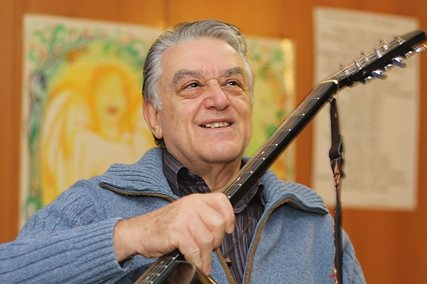
бр.Бенедетто Ліно OFS
Бр.Бенедетто приїхав в Україну для того, щоб розпочати тут формаційний курс для форматорів всіх рівнів, і в подальшому для впровадження формаційного підручника ФОС. Після того як на двох останніх Генеральних Капітулах ФОС (2008, 2011 роки) особливу увагу було приділено питанню формації світських францисканців, Міжнародна Рада ФОС призначила бр.Бенедетто Координатором формаційного Проекту ФОС. Саме з місією поширення цього Проекту він невтомно подорожує світом -- від спільноти до спільноти, ділячись не тільки глибокими знаннями і розумінням нашого завдання як світських францисканців, але також свідченням свого особистого життя та багаторічним досвідом життя у францисканському покликанні. Наступного року виповниться 50 років з моменту, коли бр.Бенедетто Ліно вступив до ФОС!
Мовою спілкування з братом Бенедетто була обрана англійська. Заради цієї події було запрошено професійного перекладача -- с.Тетяну Артемчук з Житомира (с.Тетяна також є редактором ФВ – ред.). Але, не дивлячись на певний мовний бар’єр, відчувалась особлива атмосфера братерства та єднання один з одним.
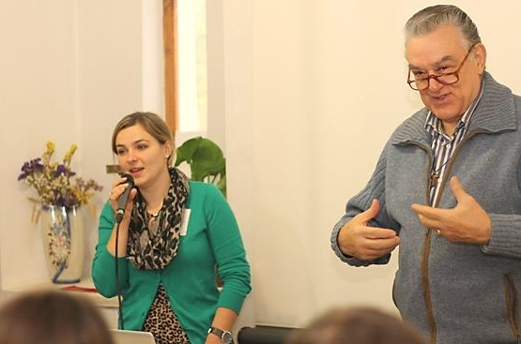
С.Тетяна Артемчук і бр. Бенедетто
Формаційні заняття тривали протягом повних трьох днів і представляли собою конференції у вигляді слайдів, які бр.Бенедетто коментував за допомогою перекладачів. Він наголошував на необхідності діалогу, на тому, що формація – це перш за все любов. Вона не може бути лише збіркою теоретичних знань або релігійних практик. І вона неможлива без зустрічі – поглядів, сердець, та думок тих, кого Отець називає Своїми дітьми і хто є один для одного братами і сестрами.
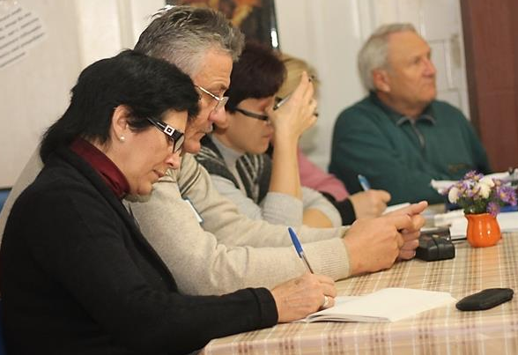
Бр.Бенедетто хотів особливо зосередити увагу присутніх на тому, чим є формація, якою особливістю відзначається францисканське покликання і яку місію має виконати Францисканський Орден Світських в цілому і кожен світський францисканець зокрема.
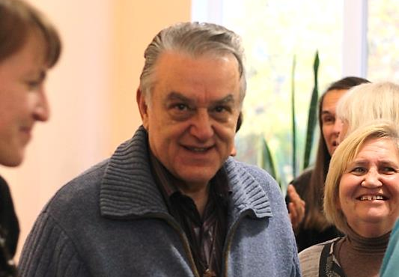
Ми могли єднатись не тільки під час ділень тим, що відкривав нам Ісус через нашого брата, але і через спільні молитви Бревіарію і Розарію, участь в Євхаристії, братерських зустрічах,
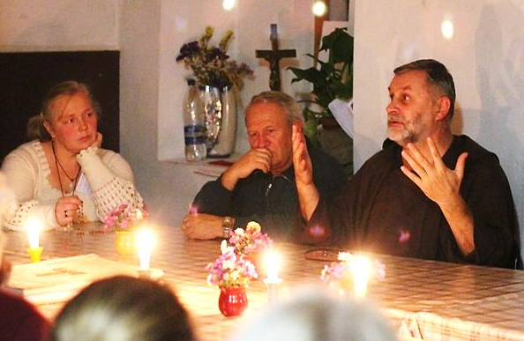
радісному прославлянні Бога піснями і танцями. Навіть звичайні розмови за кавою в перервах між конференціями сприяли більшому пізнанню одне одного.
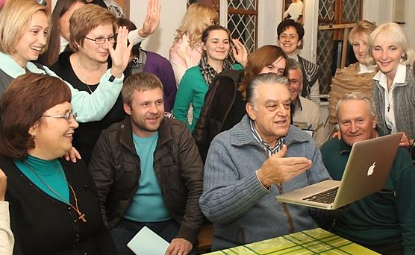
Ми могли також поспілкуватись через Скайп з Генеральним Міністром Францисканського Ордену Світських с.Енкарнасьон дель Позо, яка сказала, що зустріч з нами була для неї великою радістю. Вона згадувала свій приїзд в Україну 2008 року під час братерської візитації. Наприкінці розмови сестра Енкарнасьон благословила всіх присутніх і весь Третій Орден св.Франциска в Україні.
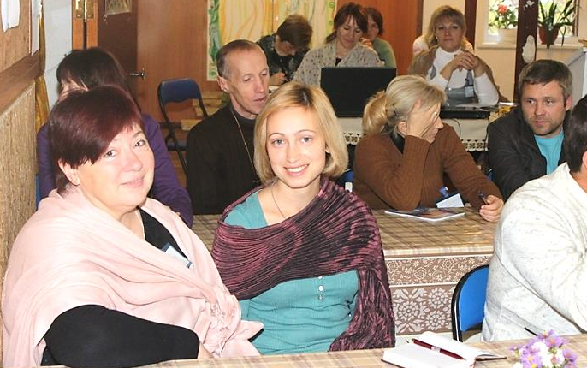
Завдяки присутності бр.Бенедетто Ліно, його розповідям про наших братів і сестер з інших країн, перед нами відкрився обрій нашого життя, відкрилася наша співпричетність, і що ми
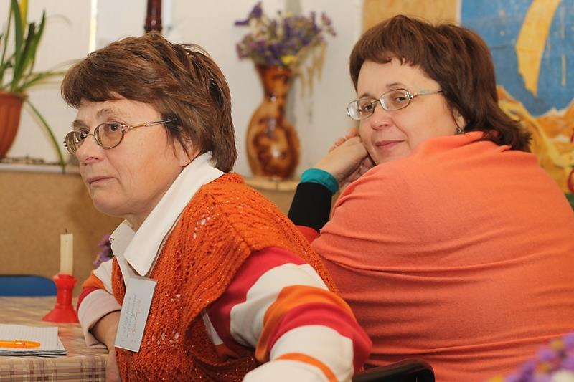
є невід’ємною частиною великого цілого, яким є Францисканський Орден Світських, заснований самим св.Франциском.
Слухаючи Бенедетто, на серці була радість від того, що Святий Дух є той Самий, що в Італії, Франції, Америці чи в Україні, що харизма, яку св.Франциск отримав вісімсот років
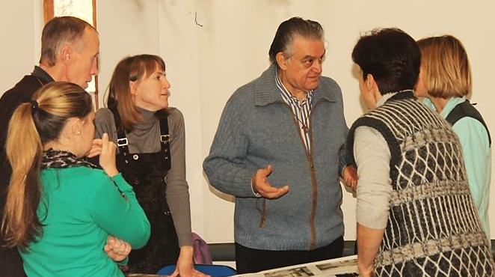
тому від Бога, поширюється також і на нас, сьогоденних францисканців. Як і він, ми маємо місію відбудувати Церкву--
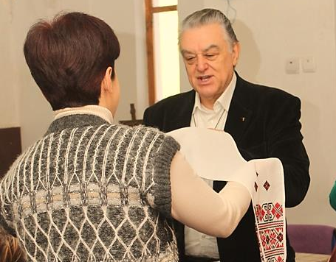
Містичне Тіло Христа. І вже сьогодні можемо бачити багато плодів діянь Святого Духа в нашому Ордені. Ми могли також свідчити Бенедетто про наше життя, про те, як переживаємо наше покликання, як ідемо за Ісусом слідами св.Франциска.
Справжньою надією для нас прозвучали слова Міжнародного Радника, який після багатьох свідчень та ділень наших братів і сестер сказав, що бачить великий потенціал в нас -- у Третьому Ордені в Україні, в тому як він розвивається і живе.
Прощаючись з Бенедетто Ліно, Національна Старша с.Ірина Рудиченко, подарувала йому на згадку про перебування в нашій країні український рушник, як символ Дороги, якою є Ісус, і нашого крокування за Ним. Від імені всіх присутніх вона подякувала брату Бенедетто за те, що він, почувши голос Бога, залишив свою домівку, своїх рідних, щоб проголошувати Слово Боже, щоб ділитись з нами великим скарбом досвіду, скарбом Церкви і францисканського покликання. У відповідь Бенедетто сказав, що насправді він не залишав свою сім’ю, бо ми також є його правдивою родиною у Христі Ісусі.
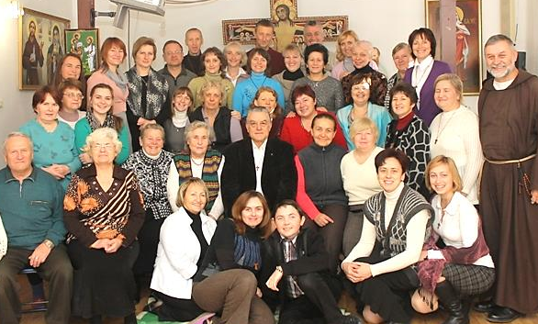
Ісус багато подарував мені на цих формаційних реколекціях. Перш за все, Він пробудив в мені вдячність за францисканське покликання, за те, яке воно прекрасне і яким величним є наш Орден. Я могла більш глибоко усвідомити ту місію, до якої Господь кличе мене, а також відчула в серці велике бажання пізнавати Його більше і більше, щоб, як св.Франциск, поспішати туди, де необхідно відбудовувати Божий Дім.
Розповіді про Франциска
Убогість і свобода
Марія Стікко. «Святий Франциск з Асижу»
Єпископ Ґвідо, який залишився другом і порадником Франциска, якось, приймаючи його у себе, досить різко зауважив:
Ваше життя видається мені надто суворим і важким. Як же ви живете, не маючи нічого, навіть найнеобхіднішого, адже вас так багато!
Пане мій, — відповів Франциск латинським висловом, — якби ми мали що-небудь, то нам ніхто не буде вірити, коли будемо говорити про милосердя і покуту. Та й нам би скоро знадобилася зброя, щоб захистити наше майно, адже власність породжує сварки і чвари, а це дуже шкодить любові до Бога і до ближнього. Ось чому ми не хочемо мати нічого минущого.
Відповідь дуже сподобалася єпископові. У ній було ядро вчення, що надихнуло Франциска на те, щоб ченці його Чину жили в спільнотній бідності.
Засновники існуючих Чинів вважали, що самі монахи повинні бути убогими, а їхня спільнота може володіти будинками й землями. А Франциск вважав, що всяка власність поглинає повністю і зв’язує, тоді як людина, яка посвятила себе Богові, повинна бути вільна, як вітер, і йти разом з усіма, нікого не боячись — їй нема чого ні втрачати, ні набувати.
Власники багатств видаються дуже вільними, але насправді вони більше від інших залежать від сім’ї, від різних справ, які їх обплутують, як павутина, від законів і влади, яка їх захищає, навіть від людей, які їм служать, тим часом як він і його брати бажали бути слухняними, але не залежними ні від кого, крім Церкви.
Святий Франциск не дивився з презирством на багатих людей, навпаки, він навіть наказував своїм братам поважати тих, хто живе заможно й розкішно одягається. Але вважав, що для істинного служіння ближньому, цілковитої посвяти себе людям треба відректися всього, навіть хатини.
У Франциска не було домашнього начиння (у них був скромний посуд); він навіть не бажав, щоб його монахи увечері замочували овочі, бо Євангеліє наказує не думати про завтрашній день. Чи не доволі дневі свого лиха?
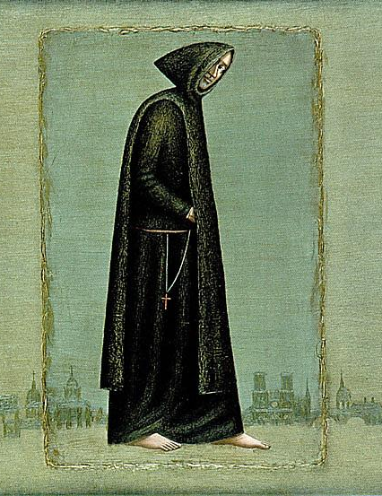
А така убогість якраз вивільняла від тягаря зайвих клопотів.


Зірка спасіння

Вифлеємська Зірка сяє
Радість новую звіщає:
Народивсь Ісус Месія
Наш Спаситель і Надія.

Сталось чудо із чудес –
Син Отця зійшов з небес.
Він прийшов нас відкупити
Вчить, як ближнього любити.

Караван видно в далі -
Йдуть до ясел королі.
Маля Святе привітали,
Подарунки цінні склали.

Це – Дитина не земная –
Нам прорік пророк Ісая.
З нами Бог Емануїл
Вчинить стільки добрих діл.

І ми також поспішаймо,
Посланця з неба вітаймо,
Народімось й ми згори,
Щоб щасливі всі були!

Бр.Броніслав Попайчук OFS
м.Кам’янець-Подільський

Францисканський вісник 25

Францисканський вісник 1

24 Францисканський вісник

Францисканський вісник 23

2 Францисканський вісник

Францисканський вісник 3

22 Францисканський вісник

4 Францисканський вісник

Францисканський вісник 21

20 Францисканський вісник

Францисканський вісник 5

6 Францисканський вісник

Францисканський вісник 19

18 Францисканський вісник

Францисканський вісник 7

8 Францисканський вісник

Францисканський вісник 17

16 Францисканський вісник

Францисканський вісник 9

10 Францисканський вісник

Францисканський вісник 15

14 Францисканський вісник

Францисканський вісник 11

12 Францисканський вісник

Францисканський вісник 13

